Temat: Powtórzenie podstawowych pojęć z fonetyki.
Cel: potrafię podzielić wyrazy na litery i głoski; potrafię określić rodzaje głosek; znam funkcję głoski „i”; dzielę wyrazy na sylaby

- Przeczytaj poniższe informacje.
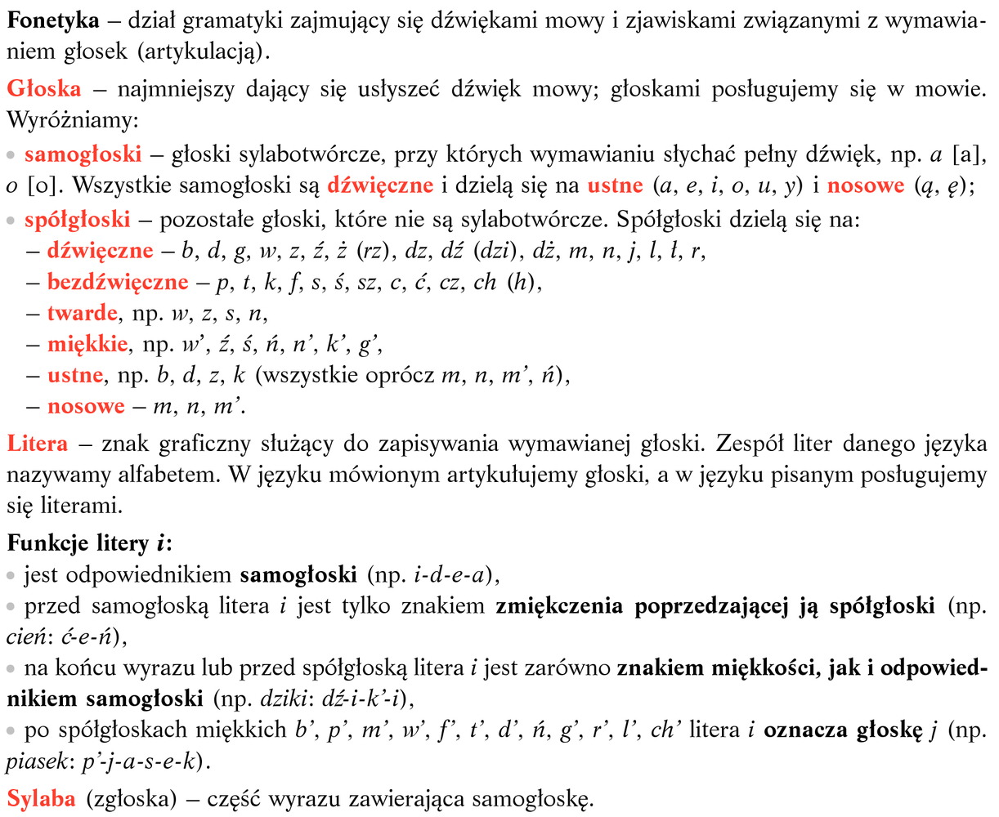

- Wykonaj ćwiczenia.
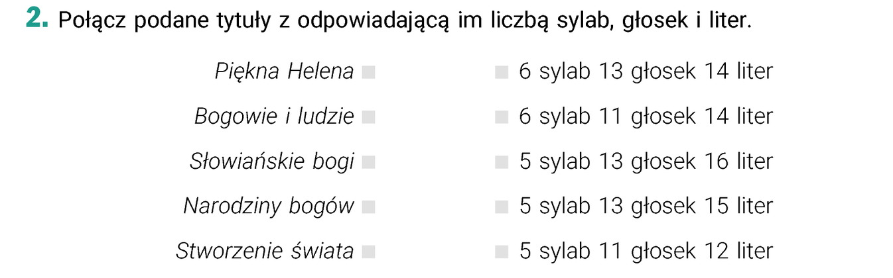
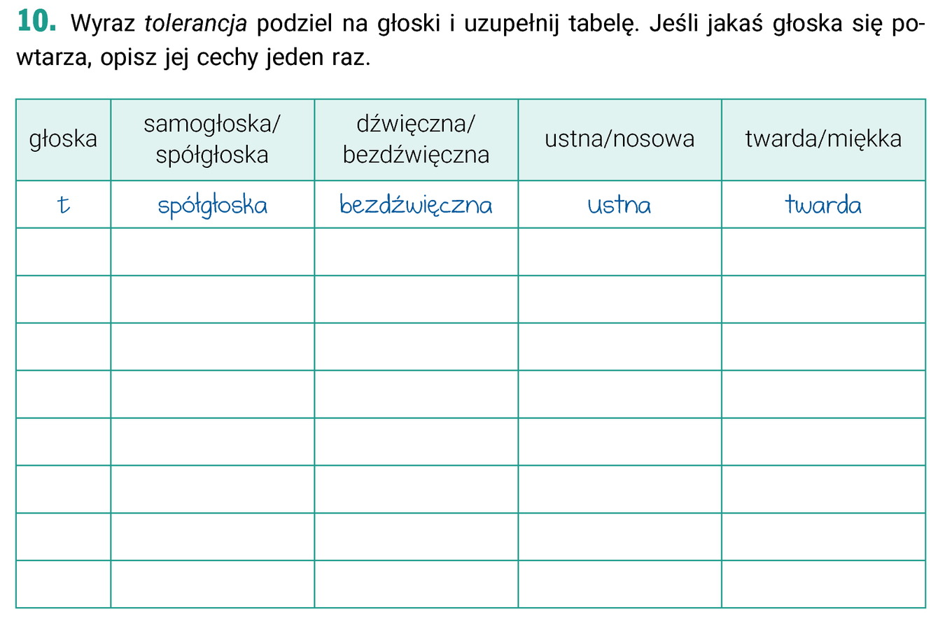
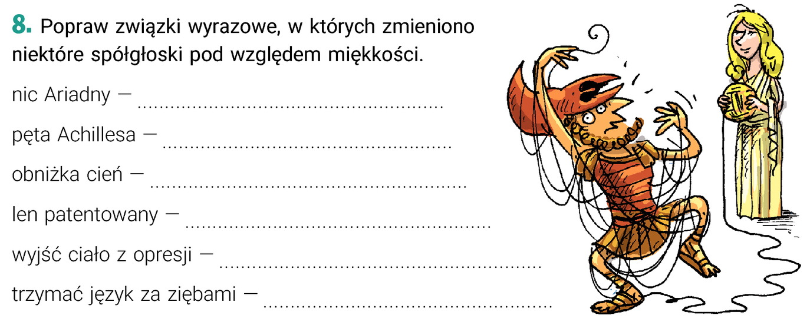
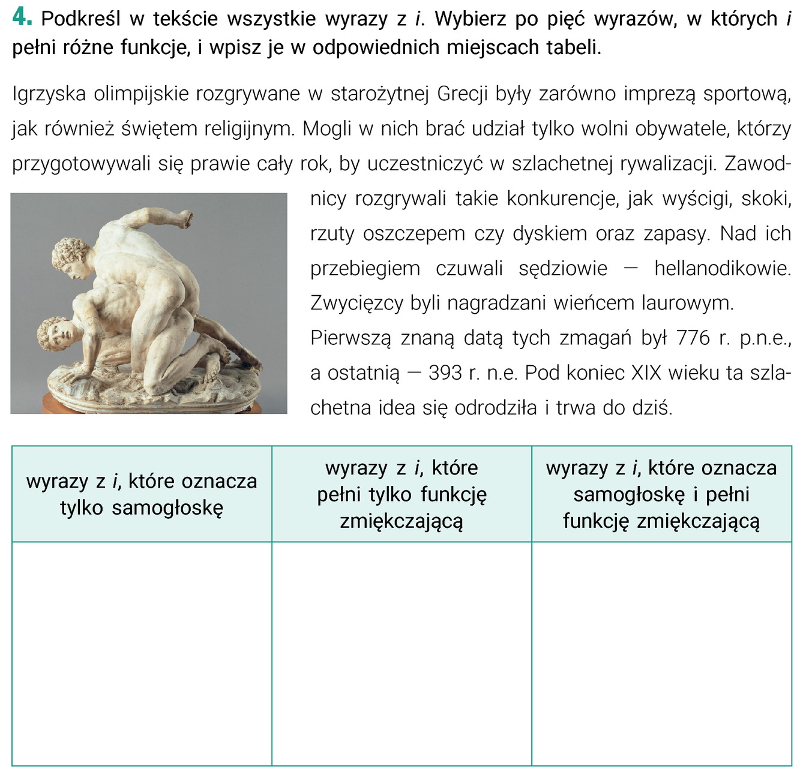

Temat: Różnice między wymową a pisownią – ćwiczenia utrwalające.

Cel: znam zjawiska fonetyczne i potrafię je nazwać

- Zapoznaj się z informacjami.

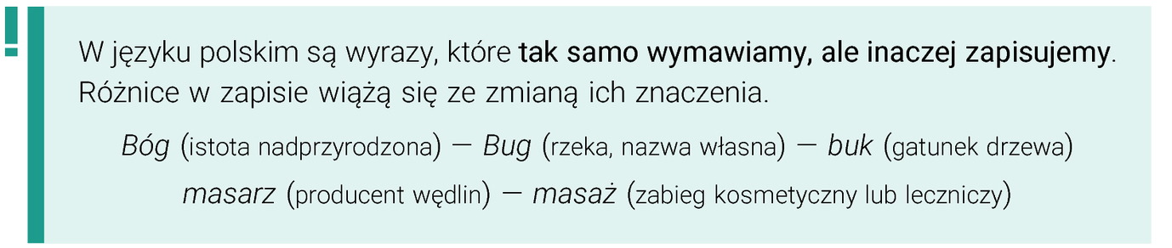
ZJAWISKA FONETYCZNE
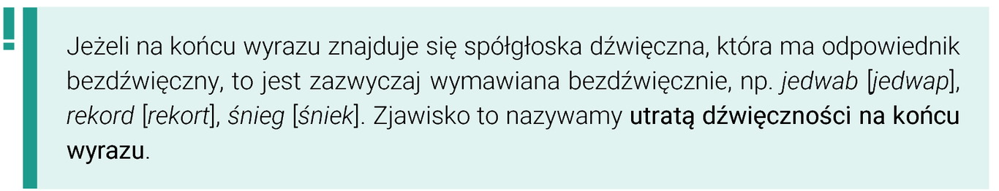

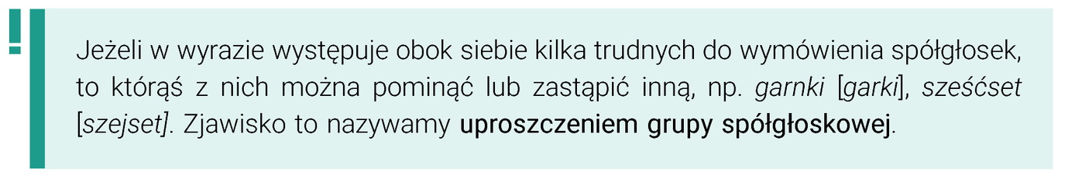

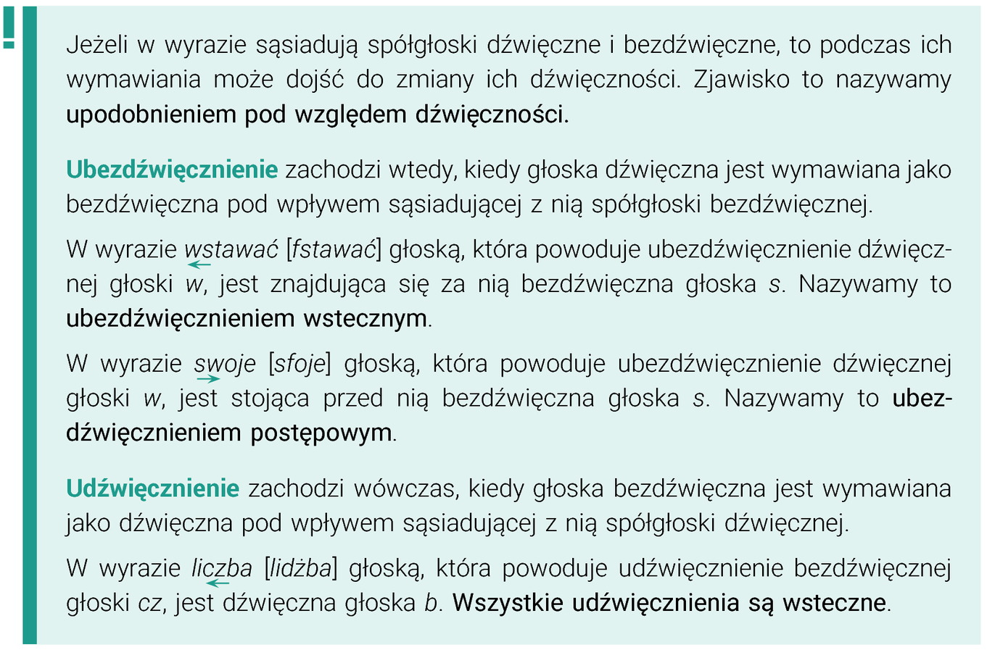

- Wykonaj ćwiczenia.
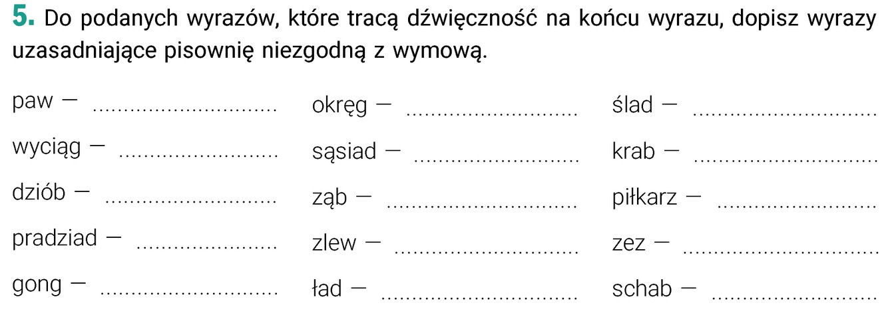

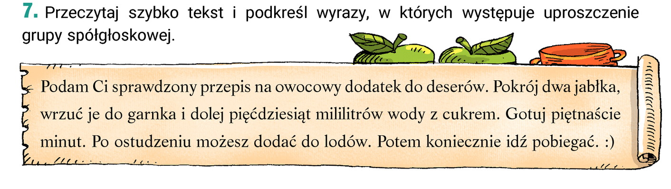
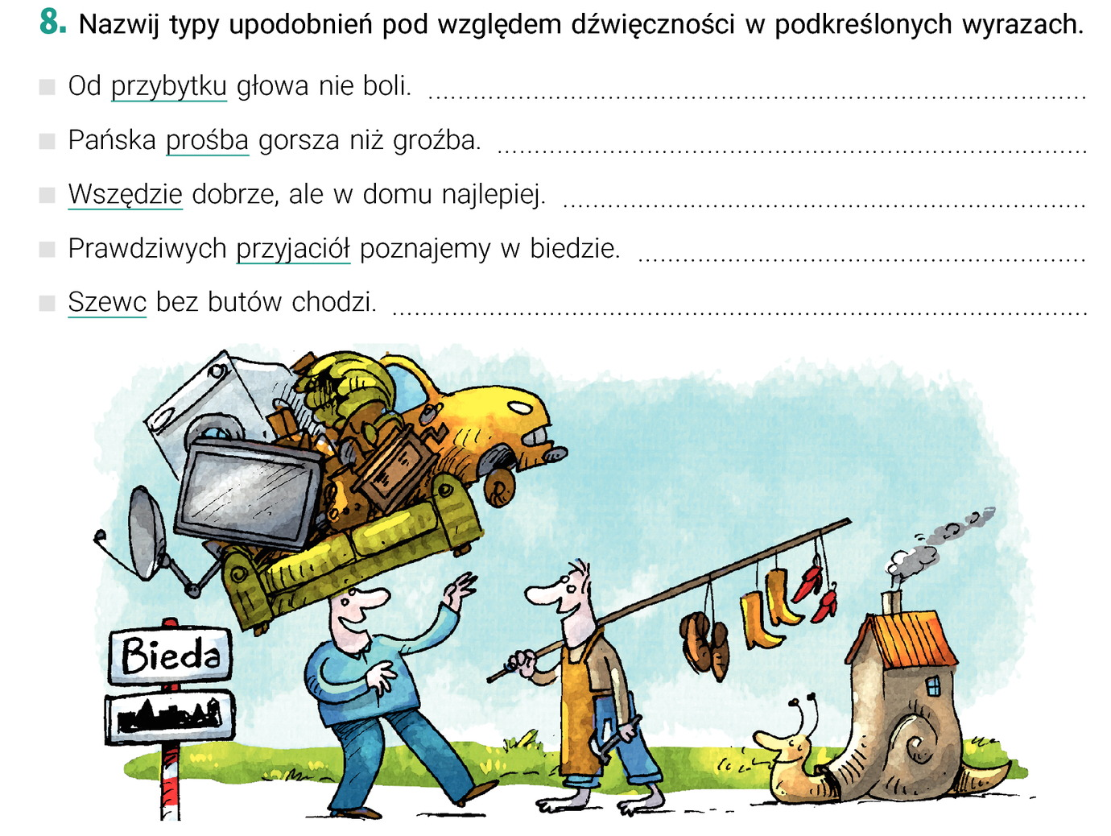
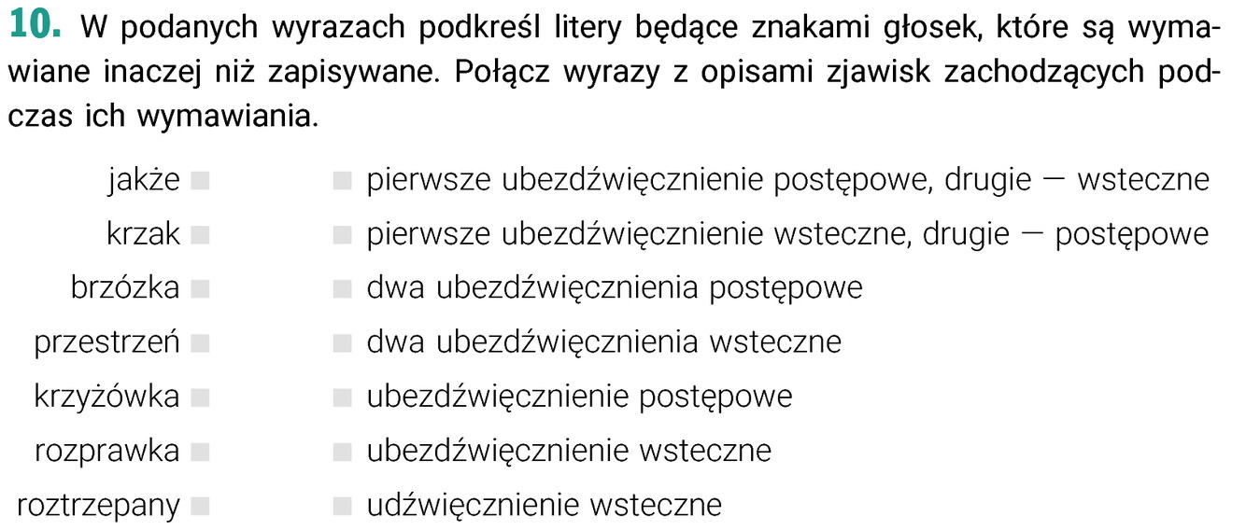
Temat: Akcent w języku polskim – powtórzenie wiadomości.
Cel: znam zasady akcentowania

- Przeczytaj poniższe informacje.
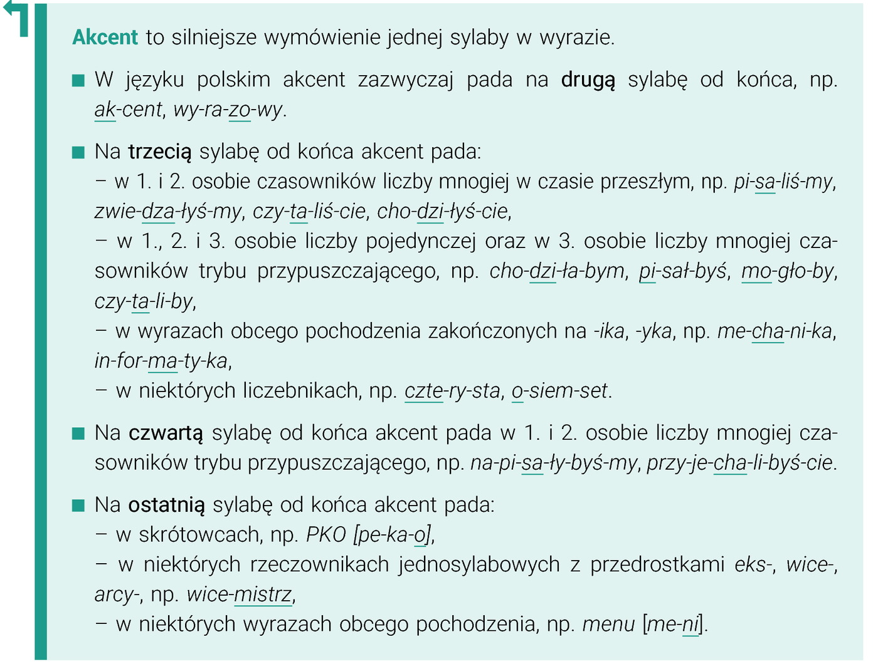

- Wykonaj ćwiczenia.
